**种群、群落、生态系统、环境保护及生态工程单元总结**

**一、章知识网络**





**二、要点总结**

**（一）种群**

**1. 种群的概念**

种群是生活在一定区域内的同种生物的全部个体。种群不是个体简单的累加，而是一个具有自我调节能力的有机单元。种群内个体之间通过特定关系（如彼此自由交配，通过繁殖将各自基因传给后代）构成一个整体。个体生命有限，而种群一般不会因为个体的消失而消失，因此种群是生物进化、繁殖的基本单位。种群具有种群密度、年龄组成等一系列生物个体所不具有的特征。同一物种在不同区域中往往可形成多个种群。

**2. 种群的数量特征**

种群的特征主要表现为数量上的变化，即数量特征。种群的数量特征包括种群密度、年龄组成、性别比例、出生率和死亡率、迁入率和迁出率等。

**（1）种群密度**

概念：单位面积或体积内某种群的个体数量。不同物种在同一区域的种群密度存在差异，同一物种在不同环境、不同时期的种群密度也具有差异。

常用的调查方法：

①样方法

在被调查种群的分布范围内，随机选取若干个样方，通过计数每个样方内的个体数，求得每个样方的种群密度，以所有样方种群密度的平均值作为该种群的种群密度估计值。样方法通常适用于植物以及活动能力弱、活动范围小的动物种群密度的调查。

采用样方法时，关键是要保证取样随机性。因此，需要根据调查区域的形状选择适当的取样方法。通常，在方形区域常用五点取样法，而在长条形区域则常用等距取样法。如下图所示：

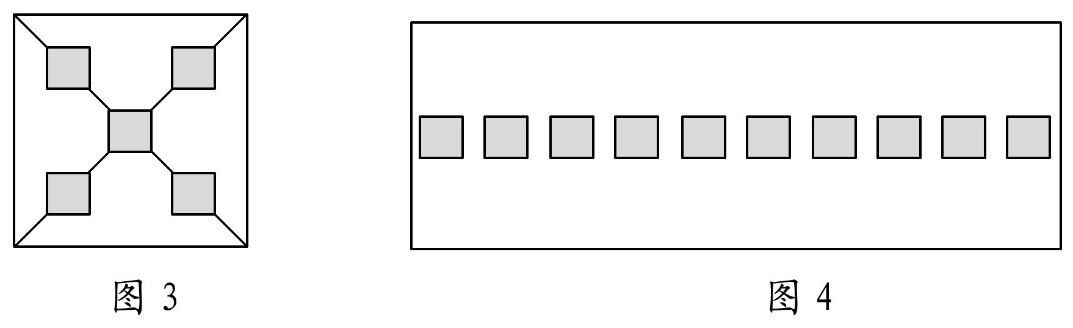

②标志重捕法

在被调查种群的活动范围内，捕获一部分个体，做上标记后再放回原来的环境，经过一段时间后进行重捕，根据重捕到的动物中标记个体数占总个体数的比例，来估计种群密度。此方法的适用对象为活动能力强、活动范围大的动物，计算公式为：

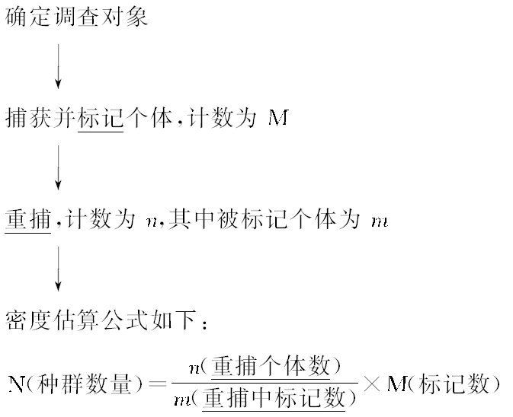

**（2）出生率和死亡率**

出生率和死亡率分别是指单位时间内新产生的个体数或死亡的个体数占该种群个体总数的比率，是决定种群密度的重要因素。

**（3）迁入率和迁出率**

迁入率和迁出率指单位时间内迁入或迁出的个体数占该种群个体总数的比率，也是决定种群密度的因素。

**（4）年龄组成（年龄结构）**

种群的年龄组成是指一个种群中各年龄期的个体数目的比例，大致可以分为下图所示的三种类型：甲为增长型、乙为稳定型、丙衰退型。由于年龄组成会影响种群未来的出生率和死亡率，所以可据此预测种群的数量发展变化趋势。

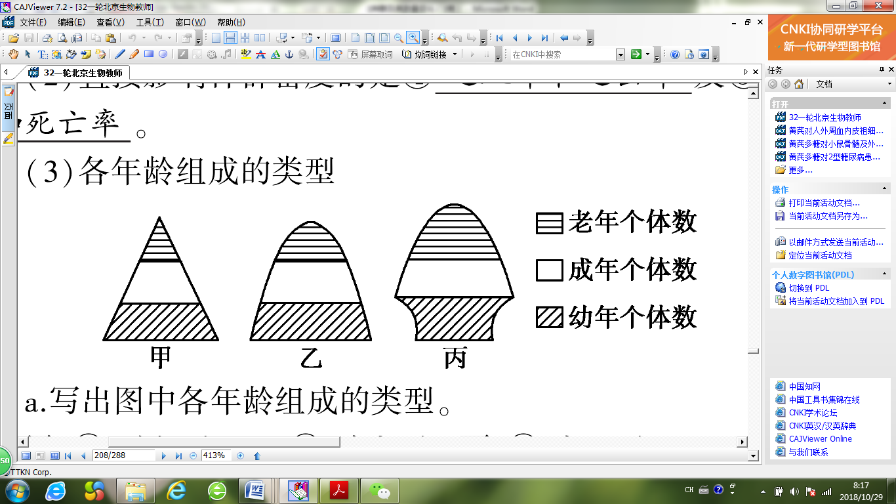

**（5）性别比例**

性别比例是指种群中雌雄个体数目的比例。性别比例对种群密度也有一定的影响。当性别比例失衡（不符合该物种正常的性别比例）时，会引起出生率降低，进而造成种群密度下降。

**（6）各数量特征之间的关系**

种群密度是种群最基本的数量特征，其他数量特征则是影响种群密度的重要参数。其中出生率和死亡率、迁入率和迁出率直接决定种群密度，年龄组成可通过影响出生率和死亡率来影响种群密度，可作为预测将来种群密度变化的依据，性别比例可通过影响出生率来影响种群密度。各数量特征之间的关系可用下图来表示：

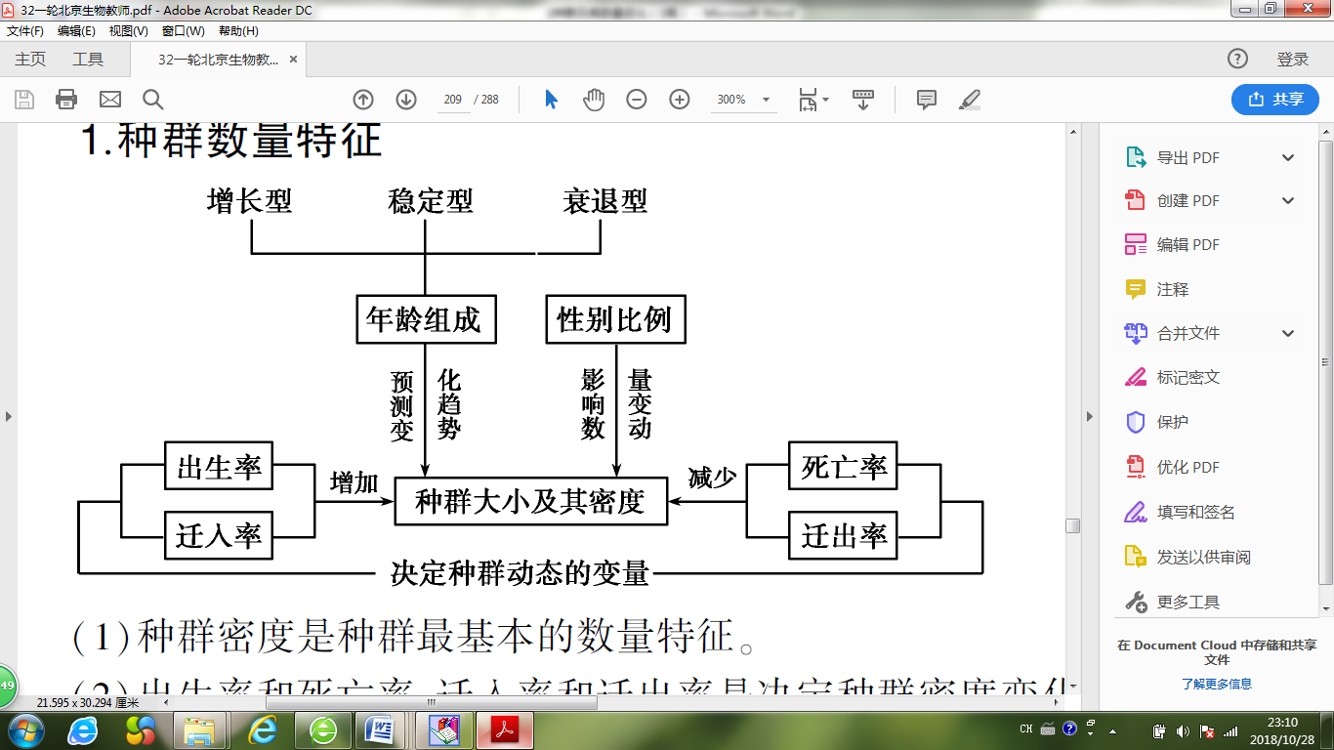

**3. 种群数量变化**

**（1）种群数量的变化规律**

环境因素（气候、食物、被捕食、寄生物传染病等）→出生率、死亡率、迁入率和迁出率（增和减）→种群数量的变化（增长、波动、稳定、下降）

**（2）种群数量增长曲线**

“J”型增长曲线。在理想条件（食物和空间条件充裕、气候适宜、没有敌害等）下，种群的数量每年以一定的倍数增长，如果以时间为横坐标，种群数量为纵坐标画出曲线来表示，曲线则大致呈“J”型，称为“J”型增长曲线。“J”型增长曲线的数学模型为*N*t＝*N*0λt，其中*N*0为种群起始数量，t为时间，*N*t为t年后该种群的数量，λ表示该种群数量是一年前数量的倍数。

“S”型增长曲线。在有限条件（食物、空间等）下，种群经过一定时间的增长后，数量趋于稳定的增长曲线，称为“S”型增长曲线。在环境条件不受破坏的情况下，一定空间中所能维持的种群最大数量称为环境容纳量，又称K值。种群数量达到K/2时，增长速率（即单位时间内增加的个体数）最大。

下图中，曲线a为“J”型曲线， 曲线b为的“S”型曲线。图中阴影部分为环境阻力，按自然选择学说，就是生存斗争中被淘汰的个体数。

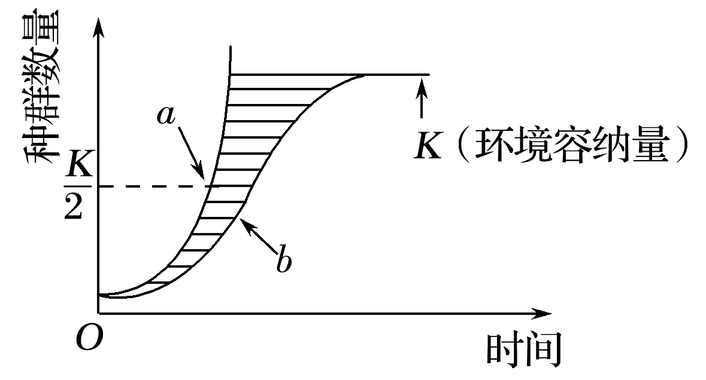

**（3）影响种群数量的因素**

增长只是种群数量变化的一种情况，此外还有波动和下降。影响种群数量的因素有气候、食物、天敌、传染病等以及人类活动。

**（4）研究种群数量的意义**

研究种群数量对有害动物的防治、野生生物资源的保护和利用，以及濒危动物种群的拯救和恢复，都有重要意义。

**4. 种群的空间特征**

种群的空间特征是指组成种群的个体在其生活空间中的位置状态或布局。常见的空间布局有均匀分布、随机分布和集群分布。种群的空间特征是生物之间、生物与环境之间相互作用的结果，并随着条件的改变而发生变化。种群的空间特征对于选择种群密度的统计方法有重要意义。

**（二）群落**

**1. 对群落概念的理解**

同一时间内聚集在一定区域中各种生物种群的集合，叫做群落。群落是比种群更高一层的生命系统。与个体和种群间的关系类似，群落也不是种群简单的累加，群落内各种生物之间通过相互作用，构成一个有机整体。群落的特征主要表现在群落的物种组成、群落内的种间关系、群落的空间结构和群落的发展变化（演替）等方面。

**2. 群落的结构**

**（1）群落的物种组成**

群落的物种组成是区别不同群落的重要特征。不同群落的物种数目有差别。群落中物种数目的多少称为丰富度。丰富度的统计方法通常有两种：一是记名计算法；二是目测估计法。记名计算法一般用于个体较大，种群数量有限的群落；目测估计法是按照预先确定的多度等级来估计单位面积上个体数量的多少。

**（2）种间关系**

①捕食：一种生物以另一种生物为食。

②竞争：两种或两种以上生物相互争夺资源和空间等。竞争的结果常表现为相互抑制。有时表现为一方占优势，另一方处于劣势甚至灭亡。

③寄生：一种生物（寄生者）居于另一种生物（寄主）的体内或体表，摄取寄主的养分以维持生活。

④互利共生：两种生物共同生活在一起，相互依存，彼此有利。

两种生物之间的关系不一定只有一种。比如，由于食物链错综复杂，两种生物之间可能既有竞争关系，又有捕食关系。

**（3）群落的空间结构**

①垂直结构

表现：垂直方向上有明显的分层现象。

分层决定因素

植物：阳光、温度等

动物：栖息环境和食物。动物的分层是由植物的垂直结构引起的。

意义：显著提高了群落利用阳光等环境资源的能力。

②水平结构

表现：水平方向上常呈镶嵌分布。

决定因素

环境因素：地形变化、土壤湿度和盐碱度的差异以及光照强度的不同

生物因素：生物自身生长特点不同，以及人和动物的影响

③群落结构的形成原因与意义

形成原因：在长期自然选择基础上形成的对环境的适应。

意义：利于群落整体对自然资源的充分利用。

**3. 群落的演替**

**（1）演替的概念**

随着时间的推移，一个群落被另一个群落代替的过程。

**（2）群落演替的类型**

①初生演替

在一个从来没有被植物覆盖的地面，或者是原来存在过植被、但被彻底消灭了的地方发生的演替。如：在裸岩、沙丘、火山岩、冰川泥上进行的演替。

②次生演替

在原有植被虽已不存在，但原有土壤条件基本保留，甚至还保留了植物的种子或其他繁殖体的地方发生的演替。如：弃耕农田上的演替。

**（3）群落演替的规律**

群落的自然演替具有一定的规律，总的趋势是物种多样性增加，营养结构变得复杂，有机物总量增加等。群落能够演替到什么阶段，与地理、气候条件密切相关。以发生在裸岩上的演替为例，如果地理、气候条件适宜，则可依次经历裸岩阶段→地衣阶段→苔藓阶段→草本植物阶段→灌木阶段，最终达到森林阶段。但是，如果条件不适宜，例如年降雨量过低，则可能只能达到草本植物阶段。

**（4）人类活动对演替的影响**

人类活动往往会使群落演替按照不同于自然演替的速度和方向进行。

**（三）生态系统**

**1. 生态系统的概念**

生态系统是由生物群落与它的无机环境相互作用而形成的统一的整体。对于这一概念的理解，要把握以下三个要点：第一，生态系统一定既有生物成分又有非生物成分；第二，生态系统中的生物是生活在该区域的全部生物，而不能只是其中的一部分（比如食物网中的生物），特别要注意考虑到微生物的存在；第三，生态系统各成分之间通过物质、能量和信息的联系会形成一定的结构，从而具有一定的功能，因此生态系统不是各成分的机械堆砌，而是一个有机整体。

**2. 生态系统的结构**

生态系统的结构包括两方面的内容，即生态系统的组成成分和生态系统内部的营养结构（食物链和食物网）。

**（1）生态系统的成分**

①非生物的物质和能量：阳光、热能、水、空气、无机盐等。

②生产者：自养生物，主要是绿色植物，还包括化能自养生物，如硝化细菌等。生产者可将简单的无机物制造成有机物，并将能量（主要是太阳能）固定在它们所制造的有机物中，从而被自身以及其它生物所利用。生产者是生态系统的基石，是生态系统的主要成分。

③消费者：主要是指动物。消费者能通过自身的新陈代谢将有机物转化为无机物，加快生态系统的物质循环，有利于植物的传粉和种子的传播等。

④分解者：主要是腐生的细菌和真菌，还包括食腐动物。分解者能将动植物遗体残骸中的有机物分解成无机物，供生产者重新利用。需要注意的是，不是只有分解者能分解有机物，生产者、消费者也可以分解有机物。

**（2）生态系统的营养结构**

食物链和食物网构成了生态系统的营养结构，生态系统的物质循环和能量流动就是沿着这种渠道进行的。

食物链上的每一个环节称为一个营养级。绿色植物属于第一营养级，初级消费者属于第二营养级，次级消费者属于第三营养级，以此类推。各种动物所处的营养级并不是一成不变的，究竟属于第几营养级，取决于它在某条食物链中的位置。

**3. 生态系统的功能**

生态系统具有物质循环、能量流动和信息传递的功能。

**（1）能量流动**

①对能量流动概念的理解

生态系统中能量的输入、传递、转化和散失的过程，称为生态系统的能量流动。

②能量流动过程

能量输入：主要通过生产者的光合作用实现。一般来说，流经一个生态系统的总能量就是生产者固定的太阳能。但也有的生态系统，除了自身的生产者固定的太阳能以外，还有从其他系统输入的能量。

能量传递：当能量输入生态系统后，会进一步传递、转化和散失。流入某一营养级的能量有三个去向：一是自身呼吸消耗，二是流入下一营养级，三是被分解者利用。如果是定量分析特定时间段内（比如1年）的某个营养级的能量去向，还可能有一部分既未被自身呼吸消耗，也未被后一个营养级和分解者利用，即“未利用”的能量。

③能量流动的特点

能量流动的特点是单向流动、逐级递减。“单向流动”有两方面的含义，一方面是指能量只能由低营养级流向高营养级，不可逆转，这是由食物链存在固定的方向决定的；另一方面是指不能循环，这是因为呼吸作用散失的热能不能被生物用于制造有机物。

逐级递减的原因则是有一部分在呼吸作用中以热能形式散失了，一部分随着遗体残骸的分解流向分解者了，还有一部分未被下一营养级取食或取食后未同化。需要强调的是，粪便中的能量是未同化的能量，仍属于上一营养级。相邻两个营养级之间同化量的比值称为能量传递效率。能量在营养级之间的传递效率大约是10% ~ 20% 。

④研究能量流动的意义

帮助人们科学规划、设计人工生态系统，使能量得到最有效的利用；帮助人们合理地调整生态系统中的能量流动关系，使能量持续高效地流向对人类最有益的部分。

**（2）物质循环**

①概念：物质循环是指组成生物体的各种元素在无机环境与生物群落间不断循环的过程。物质循环具有全球性。

②实例——碳循环

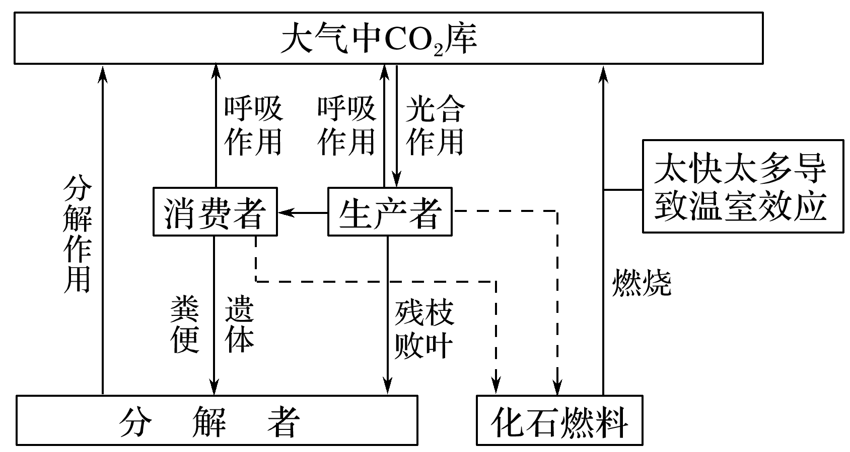

碳在无机环境中的存在形式：主要是CO2和碳酸盐。

碳在生物群落中的存在形式：主要是含碳有机物。

循环过程：碳从无机环境到生物群落是通过光合作用、化能合成作用实现的；从生物群落到无机环境则是通过呼吸作用和微生物的分解作用实现的。

③与能量流动的关系：二者同时进行，相互依存，不可分割。

④意义：通过能量流动和物质循环，使生态系统中的各种组成成分紧密地联系在一起，形成一个统一的整体。

**（3）信息传递**

①信息的种类

物理信息：如光、声、温度、湿度、磁力；化学信息：如有机酸、生物碱和性外激素；行为信息：动物的特定行为特征，如蜜蜂跳舞、孔雀开屏。

②信息传递在生态系统中的作用

个体层次：生命活动的正常进行，离不开信息的作用，如：蝙蝠的回声定位，莴苣种子必须接受某种波长的光才萌发；种群层次：生物种群的繁衍，离不开信息的传递，如：植物开花需光信息刺激，昆虫分泌性外激素引诱异性个体；群落和生态系统层次：调节生物种间关系，以维持生态系统的稳定食物链上相邻物种间“食”与“被食”的关系。

③信息传递在农业生产中的应用

提高农产品或畜产品的产量。如利用模拟的动物信息吸引大量的传粉动物，可以提高果树的传粉率和结实率。

控制有害动物。如利用昆虫信息素诱捕或警示有害动物，降低害虫的种群密度。

**4.生态系统的稳定性**

生态系统所具有的保持或恢复自身结构和功能相对稳定的能力，叫做生态系统的稳定性。生态系统具有自我调节能力，这是生态系统稳定性的基础。由于生态系统的调节能力是有一定限度的，所以生态系统的稳定也是相对的。生态系统的稳定性包括抵抗力稳定性和恢复力稳定性两个方面：前者是指生态系统抵抗外界干扰并使自身结构与功能保持原状的能力；后者是指生态系统在受到外界因素的破坏后恢复到原状的能力。一般来说，生态系统中组成成分越多，食物网越复杂，抵抗力稳定性就越强，但恢复力稳定性会比较弱。有的生态系统两种稳定性都很弱，如北极苔原生态系统，这与当地气候等自然条件有关。

**（四）环境保护**

**1. 人口增长对环境的影响**

**（1）我国的人口现状与前景**

目前，我国人口出生率和自然增长率明显下降，已进入了低生育水平国家的行列。但是，由于人口基数大，所以在较长的时期内仍将持续增长。我国控制人口的目标是：到2020年，人口总数要控制在14.5亿以内；21世纪中叶人口总数达到峰值以后，将开始缓慢下降。

**（2）人口增长对生态环境的影响**

人口增长会造成人均耕地减少，粮食需求增加，自然资源被大量消耗，环境污染加剧等问题。

**（3）协调人口与环境的关系**

要继续控制人口增长，加大保护资源和环境的力度，监控、治理江河湖泊及海域的污染，加强生物多样性保护和自然保护区建设，大力推进生态农业。

**2. 保护我们共同的家园**

**（1）全球性环境问题**

全球性环境问题主要包括水资源短缺、臭氧层破坏、土地荒漠化、海洋污染、酸雨、全球气候变化、生物多样性锐减等。上述问题的出现与工业生产、植被破坏、自然资源的过度开发等密切相关。

**（2）保护生物多样性**

①生物多样性的构成：生物多样性包括遗传（基因）多样性、物种多样性和生态系统多样性三个层次。

②生物多样性的价值：生物多样性的价值包括直接价值、间接价值和潜在价值三个方面。直接价值是指食用、药用、工业原料、美学、科研价值等；间接价值是指生物多样性的生态功能；潜在价值是目前尚不明确的价值。

**（3）生物多样性的保护措施**

生物多样性的保护措施包括就地保护、易地保护、利用生物技术保护、教育和法制管理相结合等。

①就地保护：主要指建立自然保护区，这是最有效的保护措施。

②易地保护：是指从原地迁出，在异地建立植物园、动物园、濒危动植物繁育中心等。

③利用生物技术保护：例如建立精子库、种子库，利用人工授精、组织培养、胚胎移植等技术对珍稀濒危物种进行保护。

④教育和法制管理相结合。

**3. 可持续发展——人类的必然选择**

可持续发展的内涵是追求的是自然、社会、经济的持久而协调的发展。实现可持续发展的主要措施是：保护生物多样性，保护环境和资源，建立人口、环境、科技和资源消费之间的协调与平衡。

**（五）生态工程**

**1. 生态工程的原理**

**（1）生态工程与生态经济**

生态工程建设的根本目的是遵循自然界物质循环的规律，充分发挥资源的生产潜力，防止环境污染，达到经济效益和生态效益的同步发展。生态工程的特点是少消耗、多效益、可持续。生态经济是指通过实行“循环经济”的原则，使一个系统产出的污染物能够成为本系统或者另一个系统的生产原料，从而实现废物资源化。

**（2）生态工程所遵循的基本原理**

①物质循环再生原理：物质在生态系统中循环往复，逐层分级利用。如无废弃物农业。

②物种多样性原理：物种繁多而复杂的生态系统具有较高的抵抗力稳定性。

③协调与平衡原理：生物与环境的协调与平衡，需要考虑环境承载力。

④整体性原理：人类处于社会—经济—自然复合而成的巨大系统中。进行生态工程建设时，不但要考虑自然生态系统的规律，还要考虑到经济和社会等系统的影响力。

⑤系统学和工程学原理：包括系统的结构决定功能原理和系统整体性原理。

**2. 生态工程的实例和发展前景**

**（1）生态工程的实例**

生态工程的实例主要包括农村综合发展型生态工程、小流域综合治理生态工程、大区域生态系统恢复工程、湿地生态恢复工程、矿区废弃地的生态恢复工程、城市环境生态工程。每种类型的生态工程，都有其针对的主要问题和应用的主要原理。例如，农村综合发展型生态工程主要针对的问题是人多地少、资源有限，应用的主要原理是物质循环再生原理；小流域综合治理生态工程主要针对的问题是水土流失，应用的主要原理是整体性原理、协调与平衡原理和工程学原理等。

**（2）生态工程的发展前景**

“生物圈2号”生态工程实验的启示：使我们认识到人与自然和谐共处的重要性，深化了我们对自然规律的认识。

发展前景：我们需要走有中国特色的道路，不但要重视对生态环境的保护，更要注重与经济、社会效益的结合。

**三、学法指导**

对于生态学部分的内容，同学们普遍感觉比较容易理解。然而，在分析和解决相关问题（习题）的时候，还是经常会出现一些错误。为了减少错误，同学们应该做到“三个注意”。

**（一）注意全面**

“食物网中的全部生物及其无机环境构成一个生态系统”，这个说法是否正确？答案是不正确！因为一个生态系统应该包括生活在一定区域的全部生物，而“食物网中的全部生物”没有包含分解者，所以并没有包含全部生物。

这样的例子还有很多。比如：种群是生活在一定区域的同种生物的全部个体；生产者不仅包括绿色植物，还包括化能合成作用的生物，如硝化细菌；分解者不仅包括营腐生生活的微生物，还包括食腐动物；一种生物不一定只作为一种成分存在，比如猪笼草既是生产者又是消费者；能够分解有机物的不仅是分解者，还有生产者和消费者；由于食物网的复杂性，两种生物之间可能既有捕食关系又有竞争关系；一种生物在食物网中不一定只占有一个营养级，可能占有两个或更多营养级；样方法不仅可以用于调查植物的种群密度，也可以用于调查活动能力弱、活动范围小的动物的种群密度等等。同学们在学习过程中一定要注意整理，做到心中有数。

**（二）注意区分**

生态学部分有许多名词概念容易混淆，务必仔细区分。下面介绍一些具体例子。

1.区分不同层次研究的问题

种群、群落和生态系统是三个不同的生命系统层次。尽管都是从群体的视角来观察和研究生命系统，但是从不同的层次研究，会发现不同的问题，得到不同的认识。比如某种生物的出生率和死亡率、迁入率和迁出率、种群数量变化、空间分布情况等等，就属于种群层次研究的问题；物种丰富度、种间关系、各种生物构成的空间结构等等，就属于群落层次研究的问题；能量流动、物质循环、信息交流等等，则属于生态系统层次研究的问题。

2.区分种群数量特征与种群的空间特征

种群数量特征是指种群密度、出生率和死亡率等反映种群中个体数量情况的特征。种群空间特征是指组成种群的个体在其生活空间中的位置状态或布局，主要有随机分布、集群分布和均匀分布等。比如“每毫升河水中有9个大肠杆菌” 是对种群的数量特征的描述，而“木棉树在路旁每隔5米种植”是对种群的空间特征的描述。

3.区分不同的种群数量特征与种群密度的关系

种群密度是种群最基本的数量特征，种群其他数量特征都与种群密度有直接或间接的关系。其中出生率和死亡率、迁入率和迁出率直接决定种群密度，年龄组成可通过影响出生率和死亡率来影响种群密度，可作为预测将来种群密度的依据，性别比例可以通过影响出生率来影响种群密度。

4.区分生态系统的成分与生态系统的结构

生态系统的成分指的是生态系统是由什么组成的，具体包括非生物的物质和能量、生产者、消费者和分解者。生态系统的结构指的是生态系统的各种成分是如何组织在一起的。由于生态系统的各种成分是通过营养关系组织在一起的，所以生态系统的结构也就是其营养结构，主要是指食物链和食物网构的结构。

5.区分物质循环与能量流动

生态系统中的物质循环与能量流动密切相关，但具有不同的特点，一定要严格区分。生态系统物质循环是指组成生物体的各种元素在无机环境与生物群落间不断循环的过程。生态系统的能量流动是指生态系统中能量的输入、传递、转化和散失的过程。能量流动具有单向、不循环，逐级递减的特点。有机物中储存着能量，能量流动伴随着有机物的合成、分解、转移等过程，但是不能把能量和有机物划等号。

6.区分能量传递效率与能量利用率

能量传递效率是指相邻两个营养级之间同化量的比值。能量利用率是对人类而言的，是人类能利用的能量占生态系统所获得能量的比值。相邻两个营养级之间的能量传递效率一般是固定不变的，而人类对某生态系统的能量利用率则可以通过多级利用的方式得到提高。

7.区分能量流动的不可逆转性和不循环性

能量的“单向流动”有两方面的含义，一方面是指能量只能由低营养级流向高营养级，不可逆转，这是由食物链存在固定的方向决定的；另一方面是指不能循环，这是因为各营养级散失的热能不能被生产者用于有机物的制造。

8. 区分反馈调节与负反馈调节

反馈调节是指一个系统作用的结果反过来影响前面的过程。负反馈调节是反馈调节中的一种情况，即作用的结果反过来抑制前面的过程。反馈调节还有另一种情况，就是作用的结果反过来促进前面的过程，这就是正反馈调节。

9. 区分生物多样性的直接价值、间接价值和潜在价值

生物多样性的直接价值是指食用、药用、工业原料、美学、科研价值等；间接价值是指生物多样性的生态功能；潜在价值是目前尚不明确的价值，比如某些基因可能存在的价值。

10.区分整体性原理和系统整体性原理

“整体性原理”指的是人类处于社会—经济—自然复合而成的巨大系统中。进行生态工程建设时，不但要考虑自然生态系统的规律，还要考虑到经济和社会等系统的影响力。“系统整体性原理”指的是总体功能大于各部分之和，即“1+1＞2”。

**（三）注意联系**

“联系”与“孤立”相对。发现知识之间的联系，在头脑中建立联系，对于深入理解和牢固记忆所学内容是非常重要的。

首先，要梳理各部分内容之间的联系，形成清晰的知识结构。比如：种群的特征这节课，主体内容是种群的数量特征。那么，各种数量特征之间又是什么的关系呢？可以用以下图示的方式表示。



第二，要梳理名词概念之间的联系，形成有助于理解和记忆的“线索”。比如，由“生产者”联系到“自养型”“光合作用”“化能合成作用”“硝化细菌”，再联系到“异养型”，再联系到“同化作用”，再联系到“异化作用”，再联系到“需氧型”“厌氧型”“兼性厌氧型”等等。再如，由“消费者”“分解者”联系到“自生”“寄生”“共生”“腐生”等等。